再興小學102學年度畢業生校外教學參觀活動 2013.5/22~23
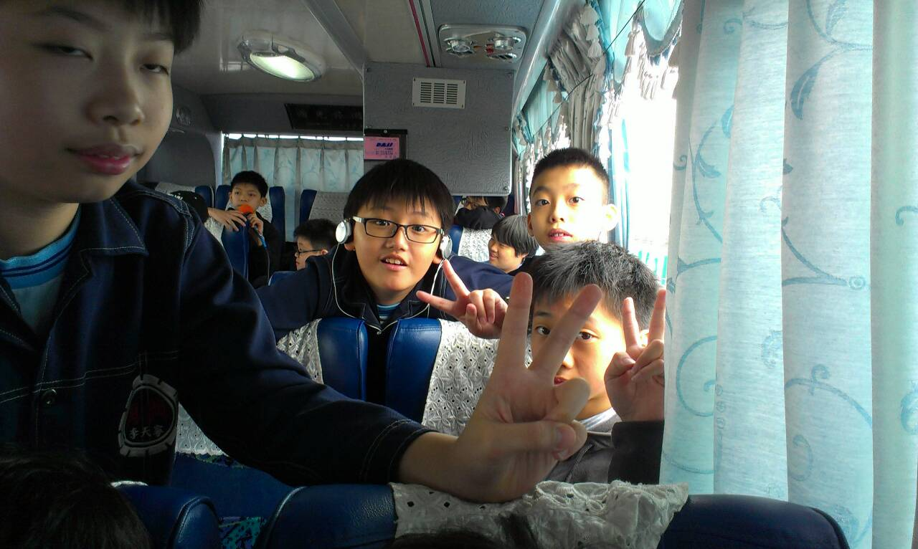  六愛-整裝出發 | 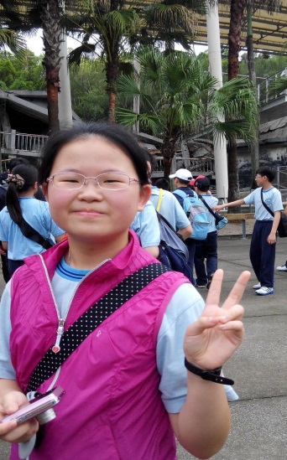  六愛-參觀地震博物館-
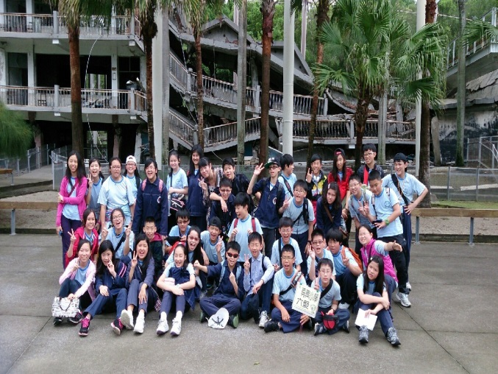  六愛-參觀地震博物館- | 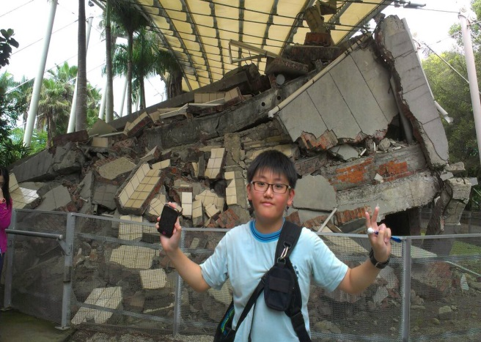  六愛-參觀地震博物館
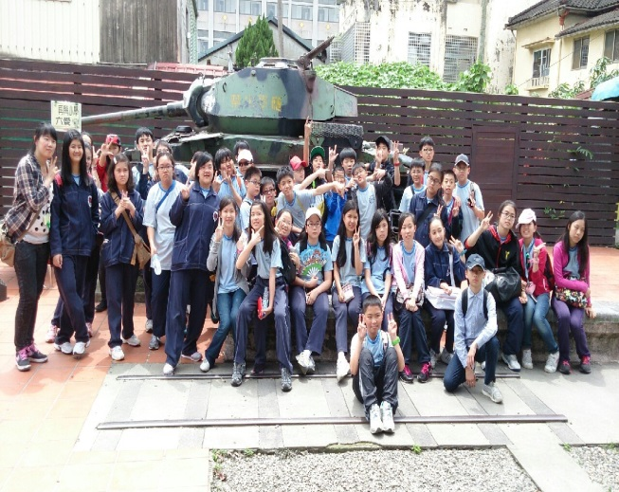  六愛-參觀集集車站 | 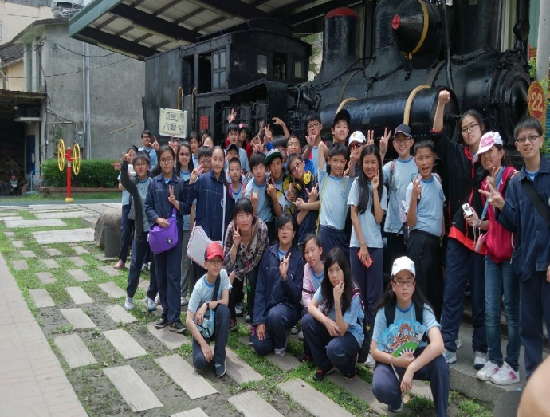  六愛-參觀集集車站
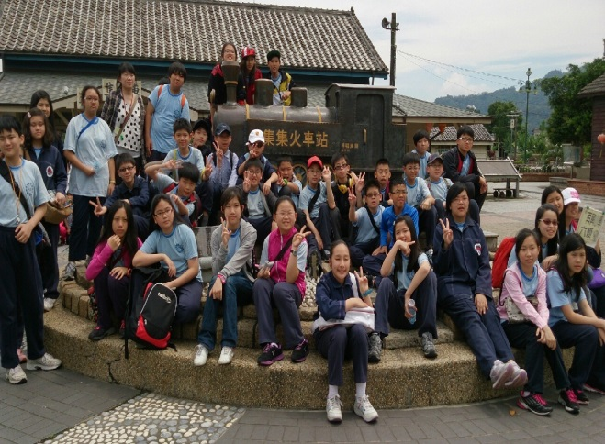  六愛-參觀集集車站 | 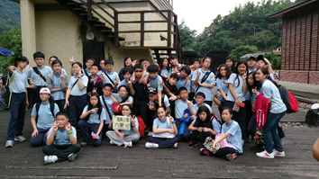  六愛-參觀車埕車站

再興小學102學年度畢業生校外教學參觀活動 2013.5/22~23
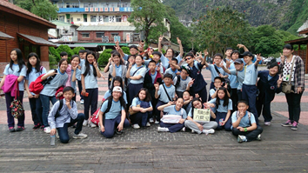  六愛-參觀車埕車站 | 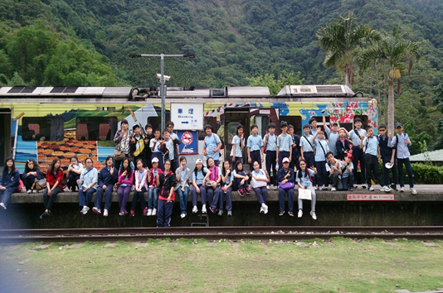  六愛-參觀集集車站
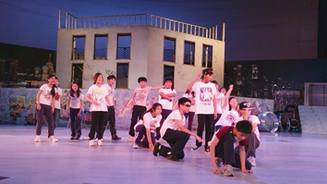  六愛-晚會表演 | 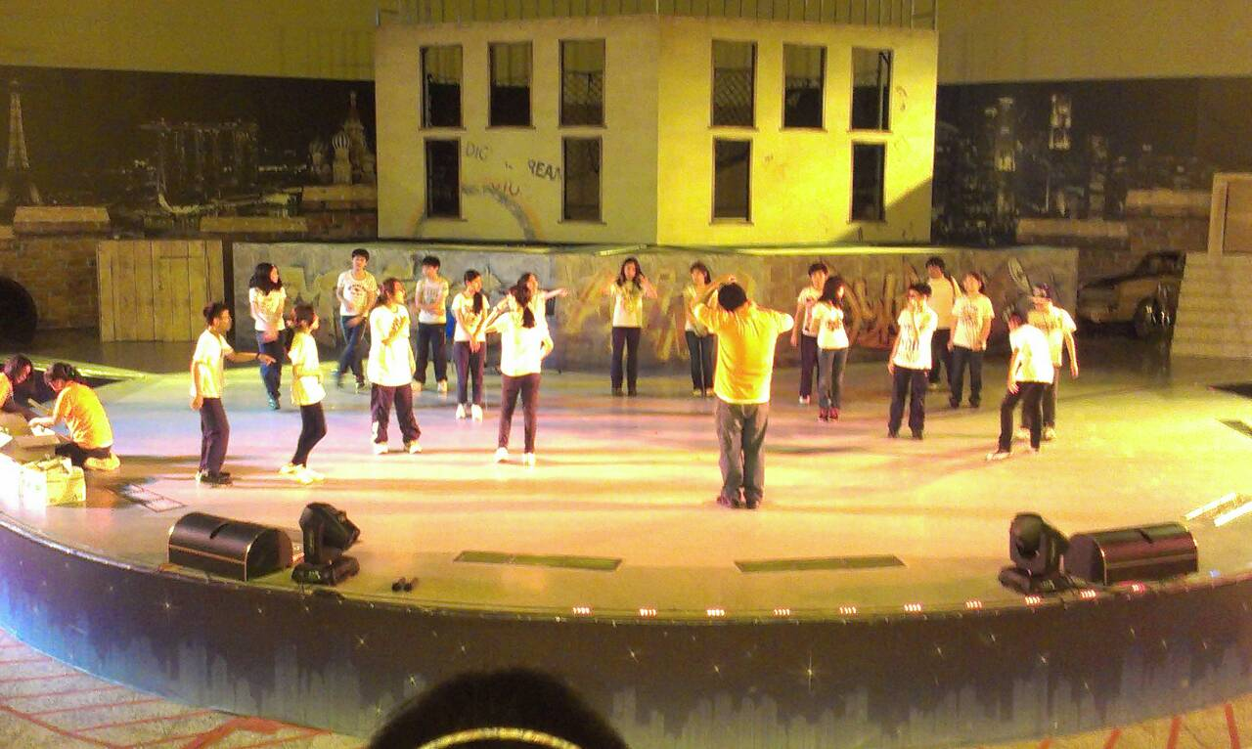  六愛-晚會表演
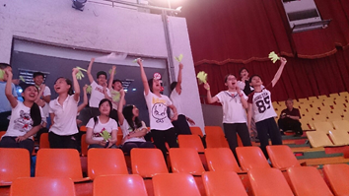  六愛-晚會加油團 | 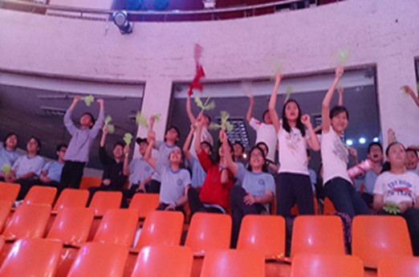  六愛-晚會加油團
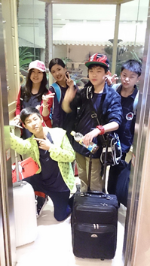  六愛-準備進房休息 | 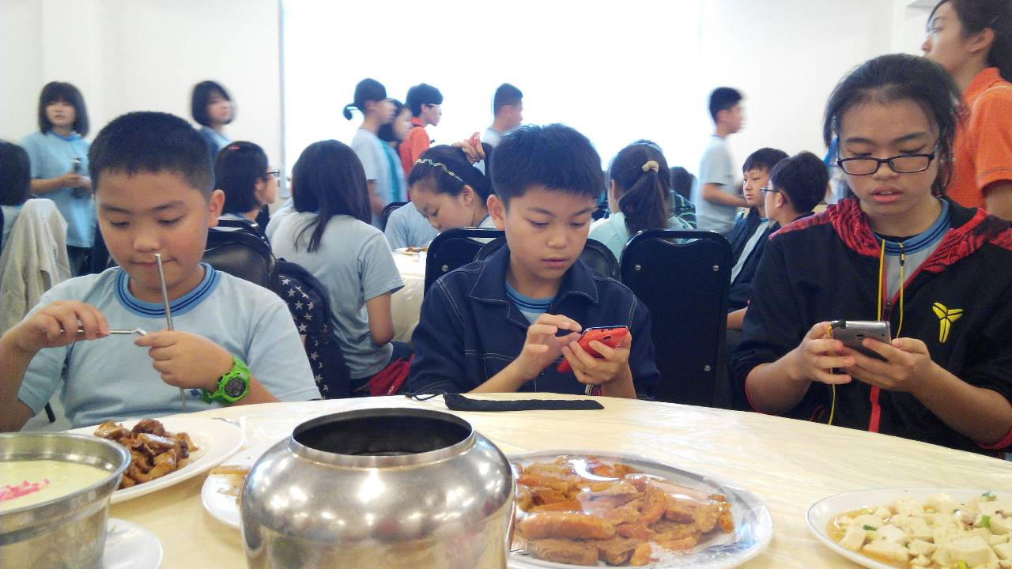  六愛-豐盛的午.晚餐
再興小學102學年度畢業生校外教學參觀活動 2013.5/22~23
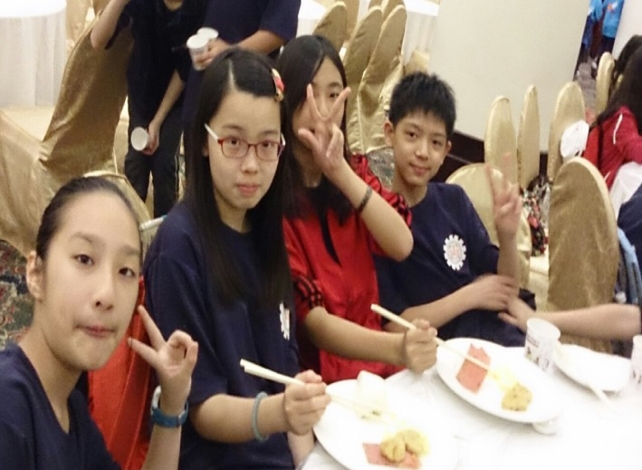  六愛-豐盛的早餐 | 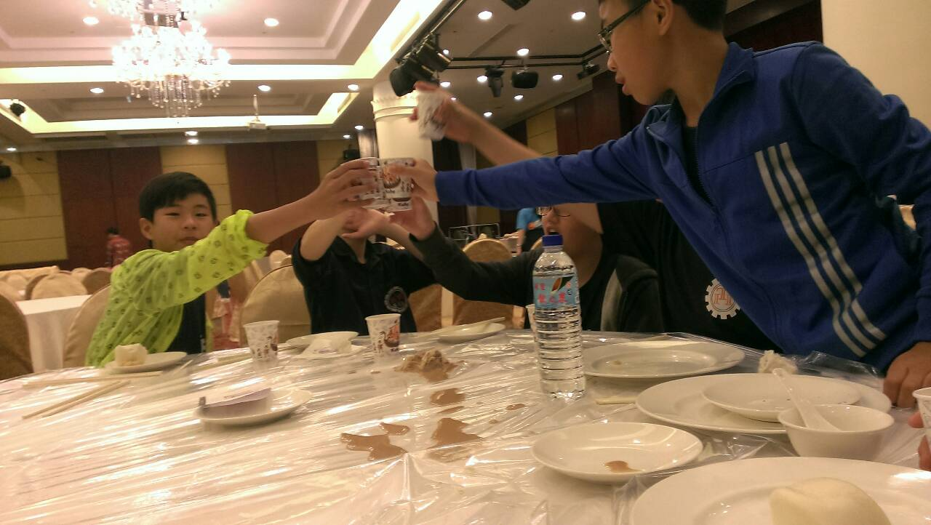  六愛-豐盛的早餐
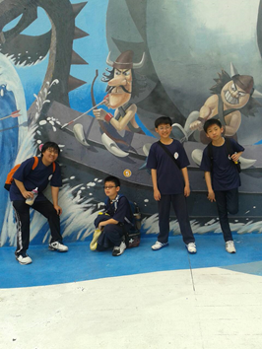  六愛-遊樂園區合影 | 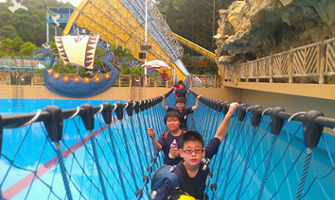  六愛-遊樂園區合影
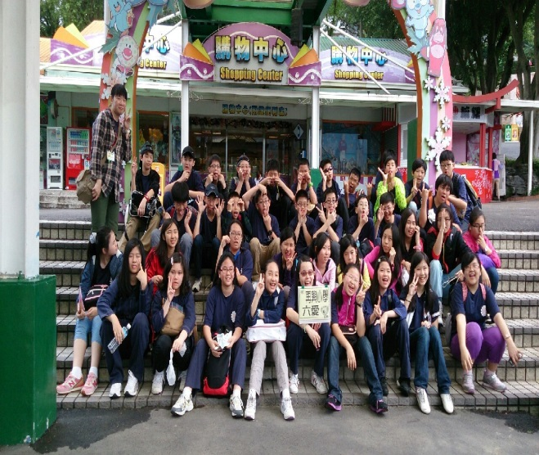  六愛-全班遊樂園區合影 | 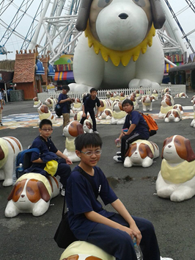  六愛-遊樂園區合影
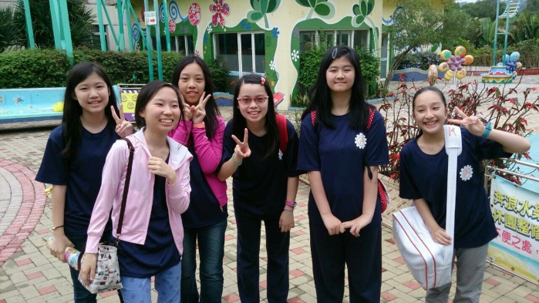  六愛-遊樂園區合影 | 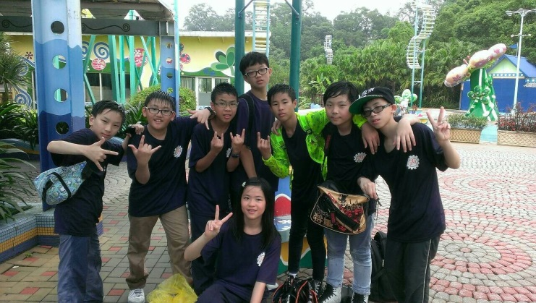  六愛-遊樂園區合影

